**設定 IPv4 靜態路由和預設路由**

**拓樸圖**

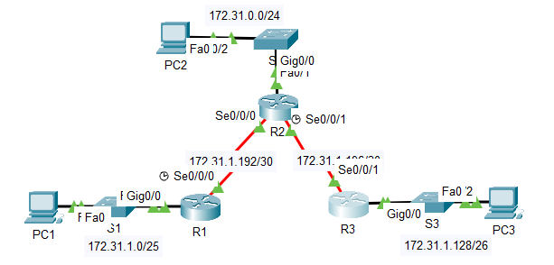

**位址分配表**

|  |  |  |  |  |
| --- | --- | --- | --- | --- |
| **裝置** | **介面** | **IPv4 位址** | **子網路遮罩** | **預設閘道** |
| R1-xy | G0/0 | 172.31.1.1 | 255.255.255.128 | N/A |
| S0/0/0 | 172.31.1.194 | 255.255.255.252 | N/A |
| R2-xy | G0/0 | 172.31.0.1 | 255.255.255.0 | N/A |
| S0/0/0 | 172.31.1.193 | 255.255.255.252 | N/A |
| S0/0/1 | 172.31.1.197 | 255.255.255.252 | N/A |
| R3-xy | G0/0 | 172.31.1.129 | 255.255.255.192 | N/A |
| S0/0/1 | 172.31.1.198 | 255.255.255.252 | N/A |
| PC1 | NIC | 172.31.1.126 | 255.255.255.128 | 172.31.1.1 |
| PC2 | NIC | 172.31.0.254 | 255.255.255.0 | 172.31.0.1 |
| PC3 | NIC | 172.31.1.190 | 255.255.255.192 | 172.31.1.129 |

**目標**

**第 1 部分：檢查網路並評估對靜態路由的需求**

**第 2 部分：設定靜態路由和預設路由**

**第 3 部分：檢驗連接**

**背景**

在本練習中，你將設定靜態路由和預設路由。靜態路由是由網路系統管理員手動輸入的路由，可新增可靠、安全的路由。本練習將使用四個不同的靜態路由：遞迴靜態路由、直連靜態路由、完全指定靜態路由和預設路由。

👉 請將路由器R1、 R2、R3的主機名改名為R1-xy、 R2-xy、R3-xy

**第 1 部分：檢查網路並評估對靜態路由的需求**

a.      查看拓樸圖，找出共有多少個網路？

b.      有多少個網路直連到 R1-xy、R2-xy 和 R3-xy？

c.      要連接非直連的網路，每台路由器需要多少個靜態路由？

d.      在 PC1 上，對 PC2 和 PC3 執行 ping 操作，檢驗與 R2-xy LAN 和 R3-xy LAN 的連接。

為什麼不成功？

**第 2 部分：設定靜態路由和預設路由**

**第 1 步： 在 R1-xy 上設定遞迴靜態路由(**Recursive Static Routes**)。**

a.      遞迴靜態路由是什麼？

b.      為什麼遞迴靜態路由需要兩次查詢路由表？

c.      為每個未直連到 R1-xy 的網路設定遞迴靜態路由，包括 R2-xy 和 R3-xy 間的 WAN 鏈路。

d.      測試是否連接到 R2-xy LAN，並對 PC2 和 PC3 的 IP 位址執行 ping 操作。

**第 2 步： 為什麼不成功？在 R2-xy 上設定直連靜態路由。**

a.      直連靜態路由(directly attached static route)與遞迴靜態路由有何區別？

b.      從 R2-xy 為每個未直連的網路設定直連靜態路由。

c.      那個命令僅顯示直連網路？

d.      那個命令僅顯示路由表中所列的靜態路由？

e.      查看整個路由表時，你如何區分直連靜態路由和直連網路(directly connected network)？

**第 3 步： 在 R3-xy 上設定預設路由(**default route)**。**

a.      預設路由與常規靜態路由有何區別？

b.      在 R3-xy 上設定預設路由，以便可以連接每個未直連的網路。

c.      預設路由在路由表中如何顯示？

**第 4 步： 記錄完全指定路由的命令。**

**注意**：Packet Tracer 目前不支援完全指定靜態路由的設定。因此，在此步驟中將記錄完全指定路由的設定。

a.      解釋完全指定路由。

b.      那個命令可提供從 R3-xy 到 R2-xy LAN 的完全指定靜態路由？

c.      寫下從 R3-xy 到 R2-xy 和 R1-xy 間網路的完全指定路由。請勿設定該路由；計算即可。

d.      寫下從 R3-xy 到 R1-xy LAN 的完全指定靜態路由。請勿設定該路由；計算即可。

**第 5 步： 檢驗靜態路由設定。**

使用適當的**show**命令檢驗設定是否正確。

你可使用那些 **show** 命令來檢驗靜態路由的設定是否正確？

**第 3 部分：檢驗連通性**

每個裝置現在都應能 ping 通所有其他裝置。如果不能，請檢查你的靜態路由設定和預設路由設定。